Salmo 138 (137) Música: Ir. Miria T. Kolling
Partituras Online: http://www.cantemos.com.br

21º domingo tempo comum - A

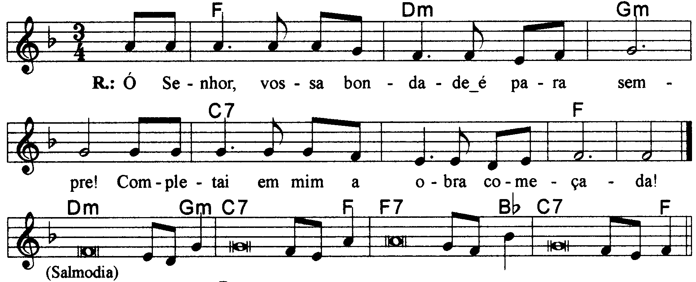

------------------------------------------------------------------------------------------------------------

Fa Rem Solm Do7 Fa
Ó Senhor, vossa bondade é para sempre! / Completai em mim a obra começada!

------------------------------------------------------------------------------------------------------------

Rem Solm Do7 Fa
- O Senhor, de coração eu vos dou graças, / porque ouvistes as palavras dos meus lábios!

Fa7 Sib Do7 Fa
Perante os vossos anjos vou cantar-vos / e ante o vosso templo vou prostrar-me.
------------------------------------------------------------------------------------------------------------

Rem Solm Do7 Fa
- Eu agradeço vosso amor, vossa verdade, / porque fizestes muito mais que prometestes;

Fa7 Sib Do7 Fa
Naquele dia em que gritei, vós me escutastes / e aumentastes o vigor da minha alma.
-------------------------------------------------------------------------------------------------------------

Rem Solm Do7 Fa
- Altíssimo é o Senhor, mas olha os pobres, / e de longe reconhece os orgulhosos.

Fa7 Sib
Ó Senhor, vossa bondade é para sempre! + Eu vos peço; não deixeis inacabada

Do7 Fa
Esta obra que fizeram vossas mãos!
------------------------------------------------------------------------------------------------------------

